丹後保健所だより

丹後保健所だより（第５５号平成２６年１０月３１日発行）

企画調整室 0772-62-0361

保　健　室 62-4312

福　祉　室 62-4302

環境衛生室 62-1361

回覧

〒627-8570 京丹後市峰山町丹波855

丹後広域振興局

健康福祉部

編集発行 京都府丹後保健所

FAX 62-4368

FAX 62-4342

危険ドラッグに要注意！！

」

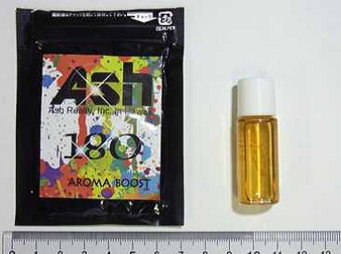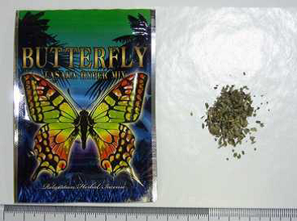

危険ドラッグは、お香やアロマなどを装って販売されていることが多いですが、どれも人体に作用させることを目的に作られた危険な薬物です。

危険ドラッグには、大麻や覚醒剤などの規制薬物より危険な物質が含まれている場合が多くあります。  
　使用すると、突然、自分の理性がコントロールできなくなることから、他人を巻き込む交通事故や殺傷事件が発生しています。また、依存性があり自分の意志ではやめられなくなります。  
　さらに、たった１回の使用でも、死に至ることもあります。  
　危険ドラッグのような乱用薬物は、繁華街の店舗やインターネットなどを介して一般の人々にも簡単に入手でき、周囲の人から誘われて好奇心や興味本位で使用してしまうといったケースも多くあります。そのため、危険な薬物から自分の身を守るためには、**「危険な薬物には絶対に手を出さない」**という自覚が大切です。

**「１回だけなら」の好奇心でその後の人生が台無しになります**

 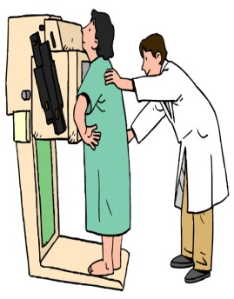

リキッド（アロマ）

◆募集期間　　平成２６年７月２０日(日)から９月１０日(水)

◆応募総数　　１６５作品

◆優秀作品

＜一般の部＞

○最優秀作品（１作品）

**「やさしさは　心のゆとりと　おもいやり」　　　土田安子さん（与謝野町）**

○優秀作品（３作品）

**「こんにちは　ぼくも思わず　こんにちは」　　　野村亮太さん（宮津市）**

**「声と声　つないでむすんで　築く町」　　　　　山口強子さん（京丹後市）**

**「つなぎあう　たてよこななめ　みんなの輪」　　岡本行光さん（京丹後市）**

　＜小中学生の部＞

○最優秀作品（１作品）

**「ありがとう　そのひとことで　はながさく」　　吉岡里紗さん（与謝野町）**

「みんなで支えあう丹後こころの支援ネットワーク」では、丹後地域全体が笑顔であふれる、あたたかく居心地の良い、明るく元気になる地域づくりを進めています。その取組の一環として、心が温まり、思わず微笑みがこぼれるようなキャッチフレーズを募集していました。この度、次のとおり優秀作品を決定しました。今後は、当ネットワークの啓発活動に活用していく予定です。

～たんご微笑みプロジェクト～

「ほほえみキャッチフレーズ」優秀作品の決定

担当 みんなで支えあう丹後こころの支援ネットワーク事務局

京都府丹後保健所福祉室（0772－62－4302）

担当 環境衛生室（0772－62－1361）

ハーブ

担当　福祉室 （0772-62-4302）

担当 福祉室（0772－62－4302）

担当 福祉室（0772－62－4302）

平成25年度　虐待相談受理件数

全国の児童相談所　73,765件(速報値)

京都府児童相談所　　 964件

福知山児童相談所　 239件

担当 福祉室（0772－62－4302）

平成25年度　虐待相談受理件数

全国の児童相談所　73,765件(速報値)

京都府児童相談所　　 964件

福知山児童相談所　 239件

リキッド

担当　環境衛生室 （0772-62-1361）

*-1-*

11月は児童虐待防止月間です～オレンジリボンキャンペーン～

丹後保健所だより（第５５号　平成２６年１０月３１日発行） 　　　　　　　　危険ドラッグ「買わない・使わない・かかわらない」

|  |  |  |  |  |  |
| --- | --- | --- | --- | --- | --- |
| こ　ん　な　時　は　保　健　所　へ | | | | | |
| **内　　　　　容** | **時　　間** | | **11月** | **12月** | **お問合せ** |
| 栄養相談（予約制）　肥満、糖尿病、高脂血症などの相談 | ９時～１５時 | | 随時 | 随時 | 保健室  62-4312 |
| エイズ・クラミジア・肝炎検査（予約制・匿名可） | ９時～１１時  （毎週水曜日） | | 5,12,19,26 | 3,10,17,24 |
| 骨髄バンク登録（予約制）・風しん抗体検査（予約制） |
| こどもクリニック（予約制）乳幼児の発育・発達の相談 | 13時～16時 | 宮津総合庁舎別棟 | 10 | 15 |
| 丹後保健所 | 17,26 | 3,24 |
| 子育てサポートカウンセリング（予約制）子育てに悩む母親を対象にした臨床心理士によるカウンセリング | | | 11,27 | 9,24 |
| 精神保健福祉相談（予約制） 心の健康に関する相談 | 1４時～16時 | 宮津総合庁舎別棟 | 12,17 | 10,22 | 福祉室  62-4302 |
| 丹後保健所 | 7,19 | 5,17 |
| [***http://www.pref.kyoto.jp/tango/ho-tango/index.html***](http://www.pref.kyoto.jp/tango/ho-tango/index.html)丹後保健所のホームページ | | | | | |

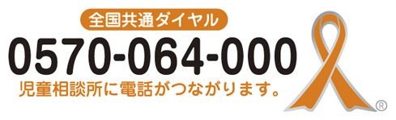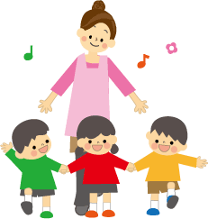MC900445660[1]MC900355103[1]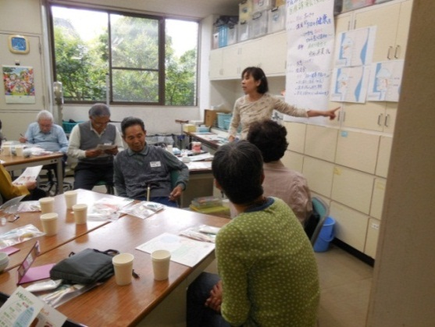

担当　福祉室 （0772-62-4302）

身近な子育て中の親子に、優しいまなざしと声かけを。そして、ひとりじゃないと思える丹後に！

もし、子どもの様子がおかしいなと気づいたり、あなたが受け止めきれない相談だったら、下記の全国共通ダイヤルに連絡するかお住まいの市町、保健所、児童相談所に相談してください。

福知山児童相談所　0773-22-3623　京都府丹後保健所　　0772-62-4302

宮津市子育て支援係0772-45-1621　京丹後市子ども未来課0772-69-0340

伊根町子育て支援係0772-32-0504　与謝野町児童福祉係0772-43-1513

**丹後の宝　子どもをみんなで守ろう！育てよう！**

あなたにできることはありませんか？

　　　　　「こどもの虐待」は、親からの「子育てＳＯＳ」のサインかも…

～特別障害者手当等のお知らせ～

特別障害者手当

**20歳以上**の方で、重度の障害が２つ以上あり、日常生活において**常時特別の介護を必要**とする在宅療養中の方（施設入所、3箇月超の入院時は対象となりません）に支給される手当です。手当額は、月額26,000円（平成26年4月～）です。

障害児福祉手当

**20歳未満**の方で、重度の障害のため、日常生活において**常時の介護を必要**とする方に支給される手当です。（障害児施設に入所中は対象となりません）手当額は、月額14,140円（平成26年4月～）です。

※いずれの手当も所得制限があります。詳しくは、お住まいの市町の障害者福祉担当課又は京都府丹後保健所福祉室までお問い合わせください。

担当　福祉室 （0772-62-4302）

講演に、熱心に耳を傾ける参加者

**保健所の難病事業紹介　～パーキンソン病の患者家族交流会を開催～**

京都府丹後保健所では、難病患者さんへの支援として、医療相談、訪問指導、交流会などを実施しています。

５月と７月には講演会や交流会を開催しました。

パーキンソン病とは、ふるえ、動作緩

慢、小刻み歩行などを主な症状とする病

気で、管内では約２００人の方が登録承

認されています。

交流会の様子

自分だけではないと思って頑張れる。

担当 保健室（0772－62－4312）

骨髄バンクへのドナー登録に御協力をお願いします

同じ病気の人の

様子が聞けて

よかった。

